**MEVSİM MEYVELERİ**

Çilek , dut ,erik , kiraz,

Hepsinden ye biraz biraz,

İlkbahar meyveleriyele,

Sağlık , sıhhat bul sen de,

Karpuz ,kavun , kayısı

Bütün meyvelerin dayısı.

Yaz gelince her birimiz ,

Seve seve yiyebiliriz.

Elma , armut , muz ,nar ,

Hepsinin ayrı ayrı tadı var.

Sonbaharın meyvesi,

Faydalıdır bol bol yemesi.

Mandalina , nar, portakal,

Haydi durma sende al.

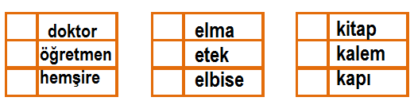

Kışın hastalanmamak için ,

Kendini garantiye al.

**SORULAR**

* İlkbahar meyveleri nelerdir?

…………………………………………………………………………………………………………………………………………

* Elma, armut , muz, nar hangi mevsimin meyveleridir?

………………………………………………………………………………………………………………………………………..

* Kışın hastalanmamak için hangi meyveleri yemeliyiz?

…………………………………………………………………………………………………………………………………………….

* Yaz gelince hangi meyveleri seve seve yemeliyiz?

……………………………………………………………………………………………………………………………………………

* Şiirin konusu nedir?

……………………………………………………………………………………………………………………………………………

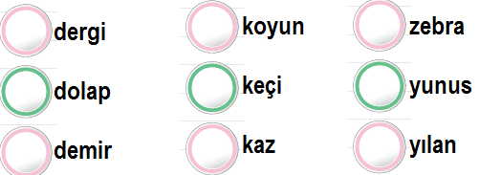

**( ) belirtilen yerlere uygun noktalama işareti getirin.**

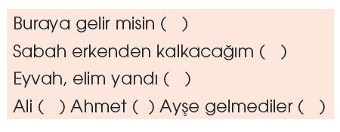

Aşağıda verilen kelimeleri kullanarak cümleler oluşturunuz.

|  |  |
| --- | --- |
| **Kelime** | **Cümlem** |
| **gökyüzü** |  |
| **tiyatro** |  |
| **rengarenk** |  |
| **kütüphane** |  |
| **astronot** |  |

**Aşağıda verilen sözcükleri sözlük sırasına göre sıralayınız.**

**Aşağıda verilen kelimelerin hecelerine doğru ayrılanlara ‘’ D ‘’ yanlış ayrılanlara ‘ Y’**

**yazınınız.**

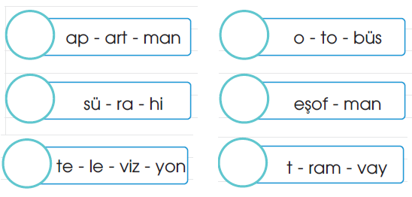

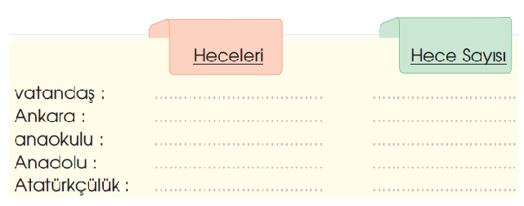

**Aşağı da verilen kelimlerin karşısına eş anlamlarını yazınız.**

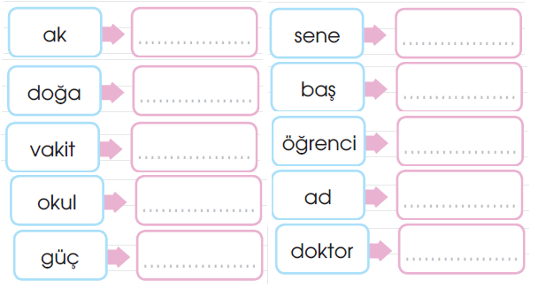









**Aşağıdaki cümlelerde altı yazılı kelimlerin eş anlamlarını kullanarak cümleleri tekrar yazınız.**

**Soruya Enes cevap verdi.**

**………………………………………………………………………………………………………………………………………………………………………..**

**Hediye vermeyi severim.**

**…………………………………………………………………………………………………………………………………………………………………………….**

**Dedem çok yaşlanmıştı.**

**……………………………………………………………………………………………………………………………………………………………………………**

**Al bayrak dalgalanıyor.**

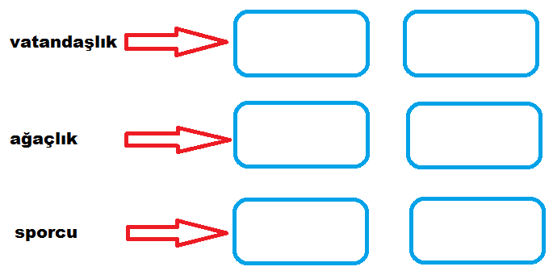

**………………………………………………………………………………………………………………………………………………………………………….**

**Aşağıda verilen kelimlerin zıt anlamlarını karşılarına yazınız.**

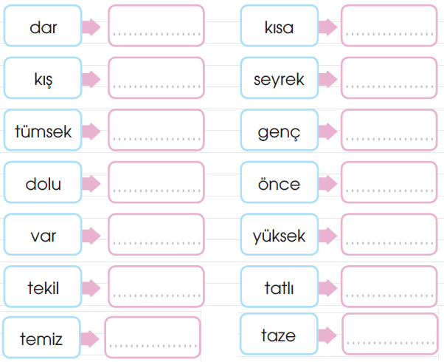

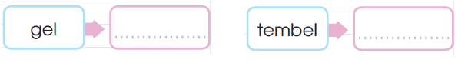

**Kelebeklerin üzerinde yazan kelimlerin zıt anlamlarını yazııp sonra örnekteki gibi cümle içinde kullanalım.**

**Leyla’nın tokası çok güzel.**

**Bizim kedi çok çirkin.**

**…………………………………………………..**

**……………………………………...............**

**…………………………………………………..**

**…………………………………………………..**

**…………………………………………………..**

**……………………………………………………..**

**Aşağıda verilen sözcükleri uygun yerden bölerek satır sonundan nasıl ayrıldığını gösteriniz.**





**Kutularda verilen sözcükleri kullanarak karşılaştırma cümlelerini tamamlayınız.**



* **Amcam ,babamdan daha zayıftır.**
* **Annem yengem …………………………………….yeteneklidir.**
* **Büşra da karıncalar ……………………………….. çalışkandır.**
* **Ablamın saçlarının rengi senin saçlarının renginin ………………………………………**
* **Bizim okula diğer okullardan……………………………………………….spor salonu yapılmış.**

**Aşağıda verilen cümlelerin nedenini bularak karşısına yazınız.**

|  |  |
| --- | --- |
| **Çantam ağır olduğu için taşıyamadım.** |  |
| **Havanın sıcak olmasından dolayı çok su içitim.** |  |
| **Öğretmenimiz hasta olduğundan okula gelemedi.** |  |
| **Yağmurda ıslanmadım çünkü şemsiyem yanımdaydı.** |  |
| **Havanın kararması sebebiyle eve döndüm.** |  |

**Aşağıda verilen cümleleri uygun sonuçlarla tamamlayınız.**

|  |
| --- |
| **Spor yaptığım için** |
| **Aşı olduğumdan** |
| **Annem geç uyandırmasından dolayı** |

**Aşağıda eksik bırakılan cümleleri tamamlayarak soru cümlesi yapınız?**



**Aşağıda verilen cümlerdeki yazım yanlışlarını düzelterek tekrar yazınız**

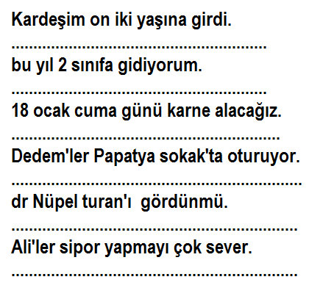

**Karışık olarak verilen kelimelerden anlamlı ve kurallı cümleler oluşturunuz.**



…………………………………………………………………………………...



……………………………………………………………………………………

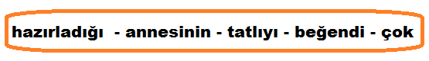

………………………………………………………………………………………

**Aşağıdaki tabloda doğru yazılan kelimeleri sarıya , yanlış yazılan kelimeleri yeşile boyayınız.**

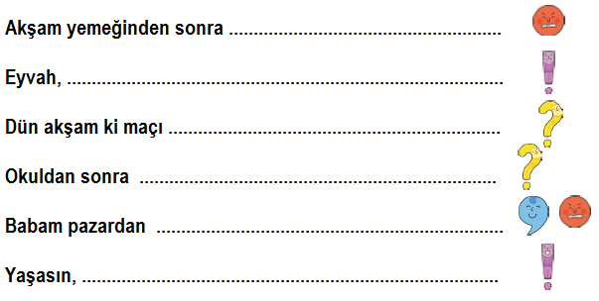

|  |  |  |  |
| --- | --- | --- | --- |
| **eşofman** | **öretmen** | **ezzane** | **Yamur** |
| **şöför** | **sürpriz** | **ciyer** | **herkes** |
| **gaste** | **patates** | **makine** | **Beyenmek** |
| **sovan** | **pilan** | **proğram** | **kibrit** |

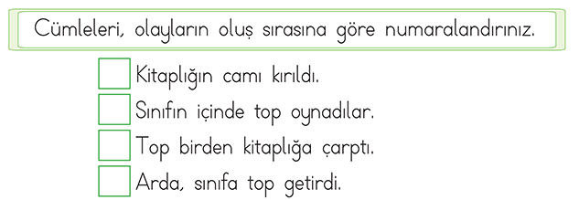

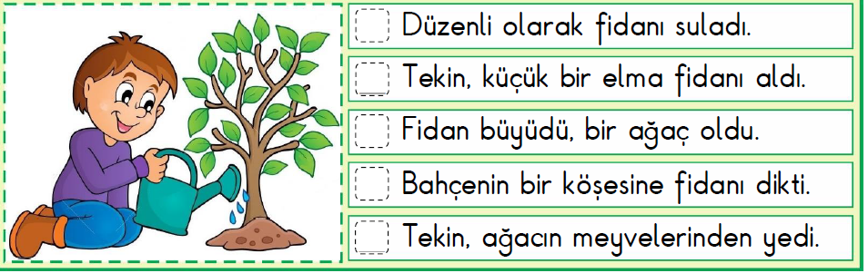



**Tabloda verilen tekil ve çoğul isimleri uygun olan yere yazınız.**



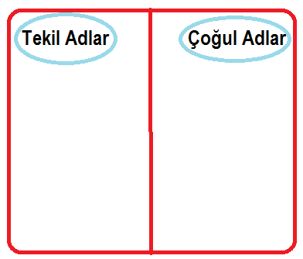

**Aşağıda eksik bırakılan ifadeleri sonunda yer alan noktalama işaretleri gelecek şekilde tamamlayınız.**

**Aşağıdaki soruları cevaplayınız?**

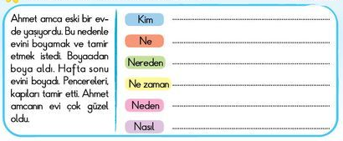

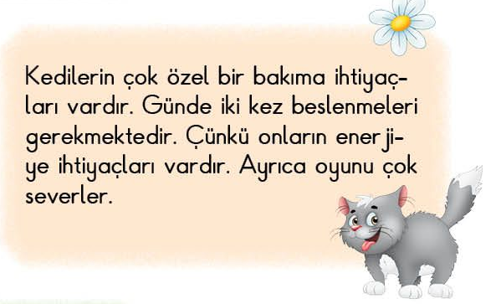

**Metnin konusu nedir?**

**Hoca şehre kiminle gitmiş? ……………………………………….**

**Hoca nerede kalmış? …………………………………………….**

**Arkadaşı hocaya ne zaman soru sormuş? …………………………**

**Arkadaşı hocadan ne istemiş? …………………………………………**

**Kedilerin neden günde iki kez beslenmesi gerekir?**

**…………………………………………………………………………………………………………………………………………………………………………..**

………………………………………………………………………………

